|  |  |
| --- | --- |
| Группа M32041 | К работе допущен |
| Студент Ладыгина Виктория и Шашкевич Эльфрида | Работа выполнена |
| Преподаватель Музыченко Яна Борисовна | Отчет принят_Лабунцовым Виктором |

**Рабочий протокол и отчет по  
лабораторной работе №5.04**

**ОПРЕДЕЛЕНИЕ ПОСТОЯННОЙ РИДБЕРГА ДЛЯ АТОМНОГО ВОДОРОДА**

1. Цель работы.

* Получение численного значения постоянной Ридберга для атомного водорода из экспериментальных данных
* Оценка экспериментального значения постоянной Ридберга и её сравнение с теоретическим значением

2. Задачи, решаемые при выполнении работы.

* Произвести градуировку монохроматора по известному спектру ртути
* Экспериментально определить длины волн водорода и определить энергию ионизация атома водорода.

3. Объект исследования.

* Атом водорода

4. Рабочие формулы и исходные данные.

* Длины волн четырех линий, лежащих в видимой части и обозначаемых символами $H_{α}, H_{β}, H_{ω}, H_{δ}$
$$λ=B\frac{n^{2}}{n^{2}-4}$$

* Волновое число:
$${\tilde{ν}}_{0}=\frac{1}{λ_{0}}$$

* Обобщенная формула Бальмера:
$${\tilde{ν}}_{}=R\left(\frac{1}{n_{1}^{2}}-\frac{1}{n_{2}^{2}}\right)$$

* Серия Бальмера:
$${\tilde{ν}}_{}=\left(\frac{R}{4}-\frac{R}{n^{2}}\right)$$

* Формула Бора:

5. Измерительные приборы.

* Водородная газоразрядная трубка, ртутная лампа.
* Монохроматор УМ-2.
* Источник питания ртутной лампы и водородной лампы PHYWE
* Источник питания подсветки монохроматора ЗПС-III

6. Схема установки (*перечень схем, которые составляют Приложение 1*).

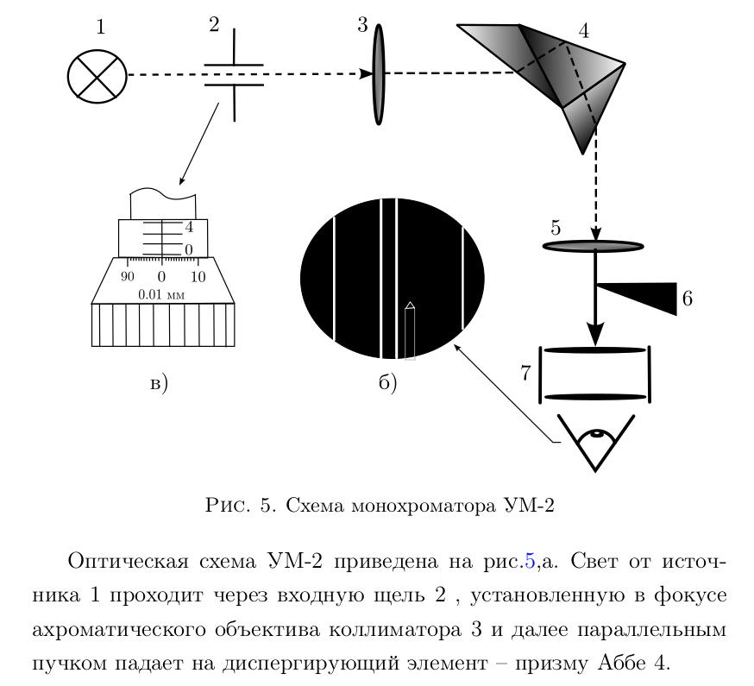

7. Результаты прямых измерений и их обработки (*таблицы, примеры расчетов*).

*Градуировка монохроматора*

|  |  |  |
| --- | --- | --- |
| *Цвет линии в спектре ртути* | 𝜆, нм | 𝛼, делений |
| *Красный* | $$690,7±0,5$$ | $$2588±0,5$$ |
| *Красный* | $$671,1±0,5$$ | $$2400±0,5$$ |
| *Оранжевый* | $$623,4±0,5$$ | $$2244±0,5$$ |
| *Желтый* | $$579,0±0,5$$ | $$2170±0,5$$ |
| *Желтый* | $$576,9±0,5$$ | $$2150±0,5$$ |
| *Зеленый* | $$546,0±0,5$$ | $$1892±0,5$$ |
| *Голубой* | $$491,6±0,5$$ | $$1490±0,5$$ |
| *Синe - Фиолетовый* | $$435,8±0,5$$ | $$1248±0,5$$ |
| *Фиолетовый* | $$407,8±0,5$$ | $$1042±0,5$$ |
| *Фиолетовый* |  |  |

8. Расчет результатов косвенных измерений (*таблицы, примеры расчетов*).

|  |  |  |
| --- | --- | --- |
| *Цвет линии в спектре водорода* | 𝜆, нм | 𝛼, делений |
| $λ_{1}$*, Красный* | $$637,2±0,5$$ | $$2368±0,5$$ |
| $λ_{2}$*, Голубой* | $$457,7±0,5$$ | $$1386±0,5$$ |
| $λ_{3}$*, Фиолетовый* |  |  |

|  |  |
| --- | --- |
| , |  |
|  |  |
|  |  |
|  |  |

|  |  |  |
| --- | --- | --- |
|  |  |  |
| Экспериментальное | $$1,25E+07$$ | $$-15,45$$ |
| Теоретическое |  |  |

9. Графики (*перечень графиков, которые составляют Приложение 2*).

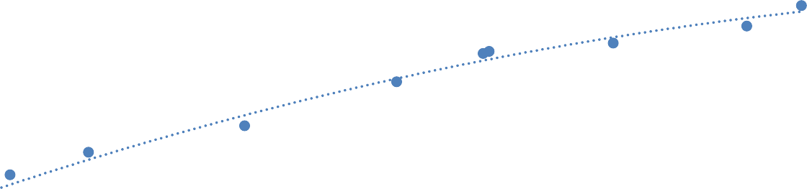

*Градуировочная кривая монохроматора*

2900

2500 y = 2E-06x3 - 0,0124x2 + 17,73x - 4328,5

2100

1700

1300

900

500

400,0

450,0

500,0

550,0

𝜆, нм

600,0

650,0

700,0

𝛼, делений



$$\tilde{v }\left(\frac{1}{n^{2}}\right)$$

3000000,0000

2500000,0000

2000000,0000

1500000,0000

1000000,0000

y = -1E+07x + 3E+06

500000,0000

0,0000

0,00

0,02

0,04

0,06

0,08

0,10

0,12

10. Выводы и анализ результатов работы.

В ходе выполнения работы была снята градуировочная кривая монохроматора, определены длины волн спектра водорода, рассчитаны соответствующие волновые числа и вычислено экспериментальное значение постоянной Ридберга.